Post-visit Report and Survey
คำชี้แจง
ด้วยงานวิเทศสัมพันธ์ มีความประสงค์ทำการรวบรวมข้อมูลของบุคลากร / นักศึกษา ที่เข้าร่วมโครงการแลกเปลี่ยนทางวิชาการ ณ สถาบันต่างประเทศ โดยมีวัตถุประสงค์เพื่อนำมาวิเคราะห์เชิงคุณภาพ และเพื่อปรับปรุงและพัฒนางานด้านความร่วมมือทางวิชาการกับสถาบันต่างประเทศในอนาคต

ตอนที่ 1 ข้อมูลเบื้องต้นของผู้ให้ข้อมูล
ชื่อ-นามสกุล นางสาวอริส เหลืองวรัญญู
ตำแหน่ง นักศึกษาแพทย์ชั้นปีที่ 2
หน่วยงาน มหาวิทยาลัยสงขลานครินทร์
ตอนที่ 2 ข้อมูลของการเข้าร่วมโครงการ
มหาวิทยาลัยที่เข้าร่วมโครงการ University of Miyazaki
ประเทศ ญี่ปุ่น
ช่วงเวลาที่เข้าร่วมโครงการ (ว.ด.ป ) 31/05/2016 – 24/06/2016
Exchange Level: ( x ) Students Exchange
( ) Postgraduate Exchange
( ) Staff Exchange
ตอนที่ 3 แบบสอบและการรายงานข้อมูลหลังการเข้าร่วมโครงการ

ข้อมูลด้านวิชาการและข้อเสนอแนะ
- จากประสบการณ์การเข้าร่วมโครงการแลกเปลี่ยนเข้าร่วมกิจกรรมอะไรบ้าง และท่านได้เรียนรู้อะไร อย่างไร
แผนก Orthopedics - Observe OPD ได้เห็นท่าทีในการปฏิสัมพันธ์ระหว่างแพทย์และผู้ป่วย วิธีTestที่แพทย์ใช้ในการประเมินความผิดปกติ พบว่าผู้ป่วยที่มาพบแพทย์มักจะเป็นผู้ป่วยที่นัดมาพบเพื่อติดตามอาการหลังผ่าตัด ส่วนผู้ป่วยที่มาใหม่ มักจะมีใบส่งตัวมาจากโรงพยาบาลอื่น
- Observe Operation ได้รู้ว่าแผนกนี้แบ่งย่อยออกเป็น 3 ทีม คือ 1) Sport คนไข้มักจะมีปัญหาเกี่ยวกับไหล่และหัวเข่า การผ่าตัดที่ได้สังเกต เช่น ACLR (Anterior Cruciate Ligament Repair) โดยจะทำการผ่าตัดโดยใช้กล้อง Arthroscope ซึ่งมีขนาดเล็ก ใช้สำหรับผ่าตัดข้อ การผ่าตัดนี้ทำโดยการใช้กราฟที่ได้จากเอ็นกล้ามเนื้อต้นขาของผู้ป่วย 2) Spine เกี่ยวกับกระดูกสันหลัง ที่พบบ่อยคือเกิดจาก Yellow ligament หนาตัว หรือเกิดจาก Disk herniation ซึ่งมีความสัมพันธ์กับอายุที่เพิ่มขึ้น ต้องทำการผ่าตัดที่เรียกว่า laminectomy โดยแพทย์จะต้องหาบริเวณที่มีความผิดปกติโดยการตรวจร่างกายว่ามีความผิดปกติที่เกิดจากการถูกกดทับของเส้นประสาทไขสันหลังเส้นใด และยืนยันโดยการทำ Myelography 3) Extremities เช่น การผ่าตัดรักษาอาการข้อเสื่อม
แผนก Neurosurgery
ได้ทำปฏิบัติการทางห้องแลปหลายอย่าง ได้แก่ PCR, Gel electrophoresis, Cell culture, Immunohistochemistry, Plasmid preparation, Methylation specific PCR ได้เรียนรู้วิธีการทำแลปต่างๆ การใช้เครื่องมือและการล้างเครื่องมือ และข้อควรระวังในการรักษาสภาพปลอดเชื้อในการเพาะเลี้ยงเนื้อเยื่อ

- หลังจากการเข้าร่วมโครงการท่านคิดว่าจะนำความรู้/ประสบการณ์ ไปใช้ประโยชน์ต่อตัวของท่านเองอย่างไร
- การได้เห็นความทุ่มเทในการทำงานของแพทย์ เป็นแรงบันดาลใจในการศึกษาหาความรู้รวมถึงการทำงานในอนาคต
- ได้มีประสบการณ์ในปฏิบัติการณ์ห้องแลป เป็นการเปิดทัศนะทำให้อาจได้ลองสัมผัสงานด้านนี้เพิ่มเติมอีกในอนาคต

- ความรู้ที่ท่านได้รับจากการเข้าร่วมโครงการนี้ท่านได้นั้นมีประโยชน์ หน่วยงาน หรือ คณะแพทย์ อย่างไร
ได้เรียนรู้วัฒนธรรมการทำงานที่แตกต่าง เพื่อมาเปรียบเทียบและพัฒนาตนเองรวมทั้งหน่วยต่อไป

4. ความประทับใจต่อผู้คน สถานที่ สภาพแวดล้อม วัฒนธรรม และอื่นๆ
- ประทับใจบ้านเมือง ที่ถึงแม้จะถือได้ว่าเป็นบ้านนอกของประเทศญี่ปุ่น แต่ก็มีความเจริญท่ามกลางความเงียบสงบ มีบริการด้านสุขภาพที่ดี มีการคมนาคมที่เป็นระบบ
- ประทับใจบรรยากาศในโรงพยาบาลที่ดูเรียบร้อย เข้าใจง่าย มีเจ้าหน้าที่คอยดูแลผู้มาใช้บริการอย่างเพียงพอ

5. ข้อเสนอแนะ (ถ้ามี)
นักศึกษาที่เข้าร่วมโครงการควรเตรียมเสื้อกาวน์ไปด้วย

6. กรุณาแนบภาความประทับใจที่ท่านมีต่อการเข้าร่วมโครงการในครั้งนี้ อย่างน้อย 2 ภาพ (ขอเป็นภาพระหว่างการแลกเปลี่ยน / ศึกษาดูงาน / Elective 1 ภาพ และภาพประทับใจอื่นๆ อีก 1 ภาพ เช่นสถานที่ท่องเที่ยว ผู้คน อาหาร ชีวิตความเป็นอยู่ ภาพบรรยากาศภายในโรงพยาบาล / คณะแพทยศาสตร์ มหาวิทยาลัย (อาจส่งภาพมามากว่า 1 ภาพก็ได้ครับเพราะจะได้รวบรวมเป็น Gallery ครับ)
4.1 ภาพภาพระหว่างการแลกเปลี่ยน / ศึกษาดูงาน / Elective
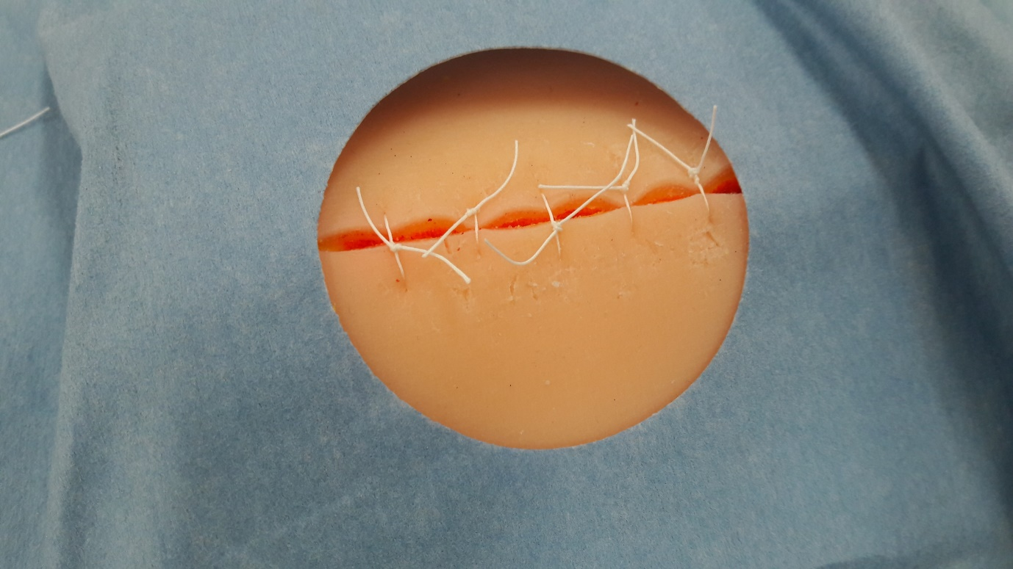
ผลงานจากการได้ฝึกเย็บแผลครั้งแรก
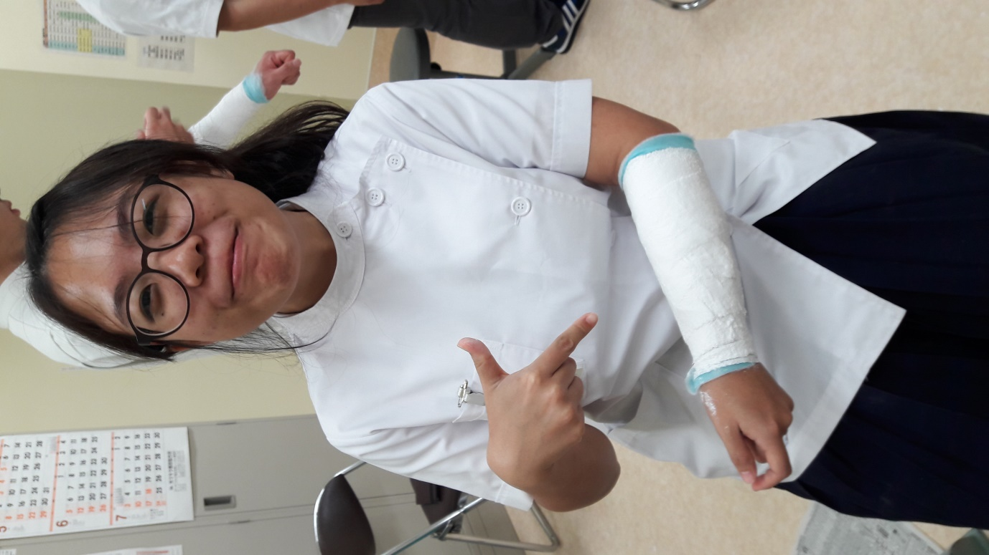
ได้ผลัดกันลองใส่เฝือกกับแขนเพื่อน
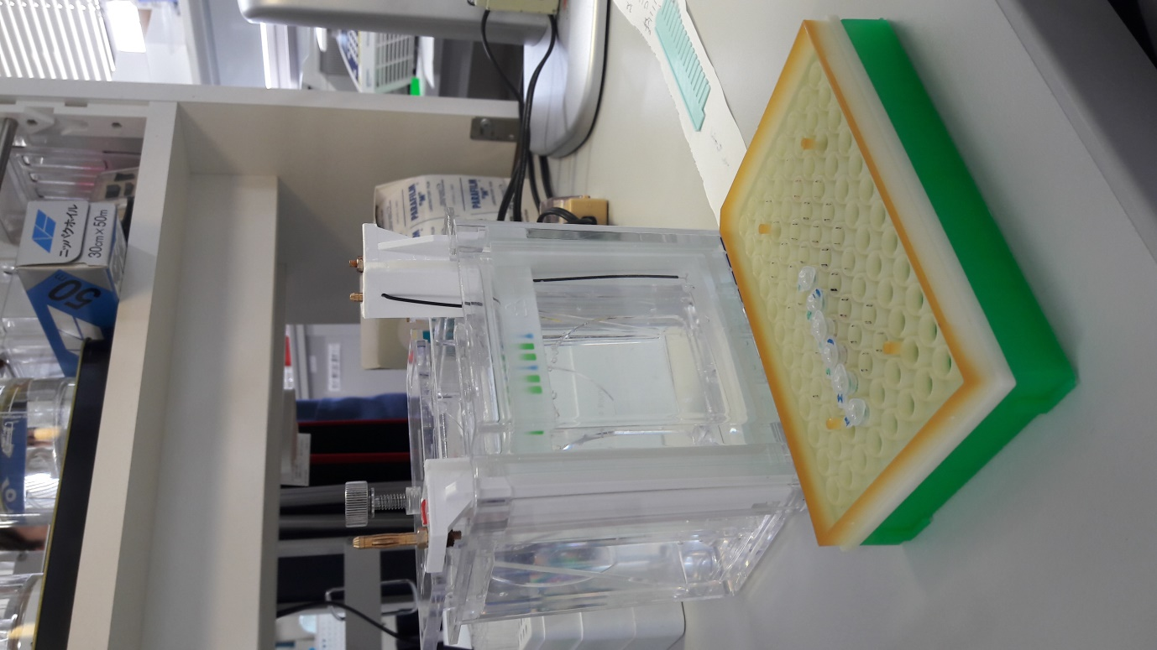
อุปกรณ์ในการทำ Gel electrophoresis
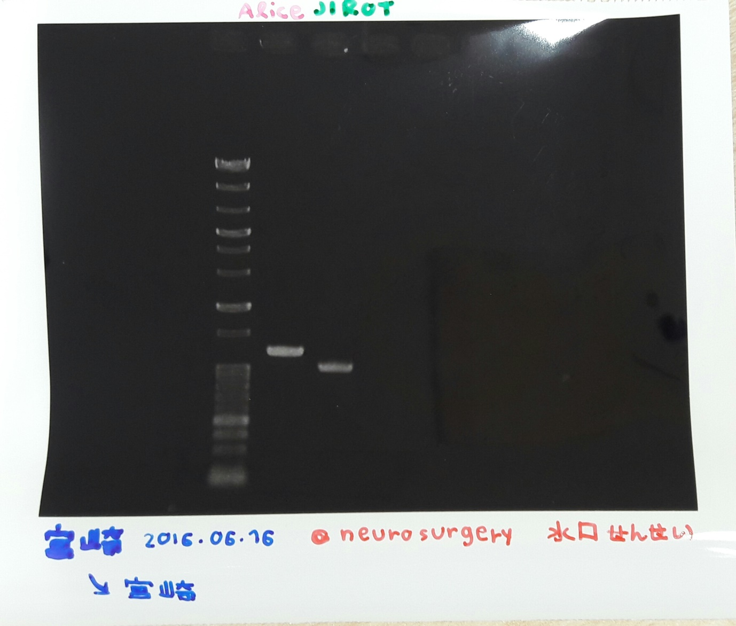
ผลงานจากการทำ PCR ด้วยตัวเอง

4.2 ภาพประทับใจอื่นๆ
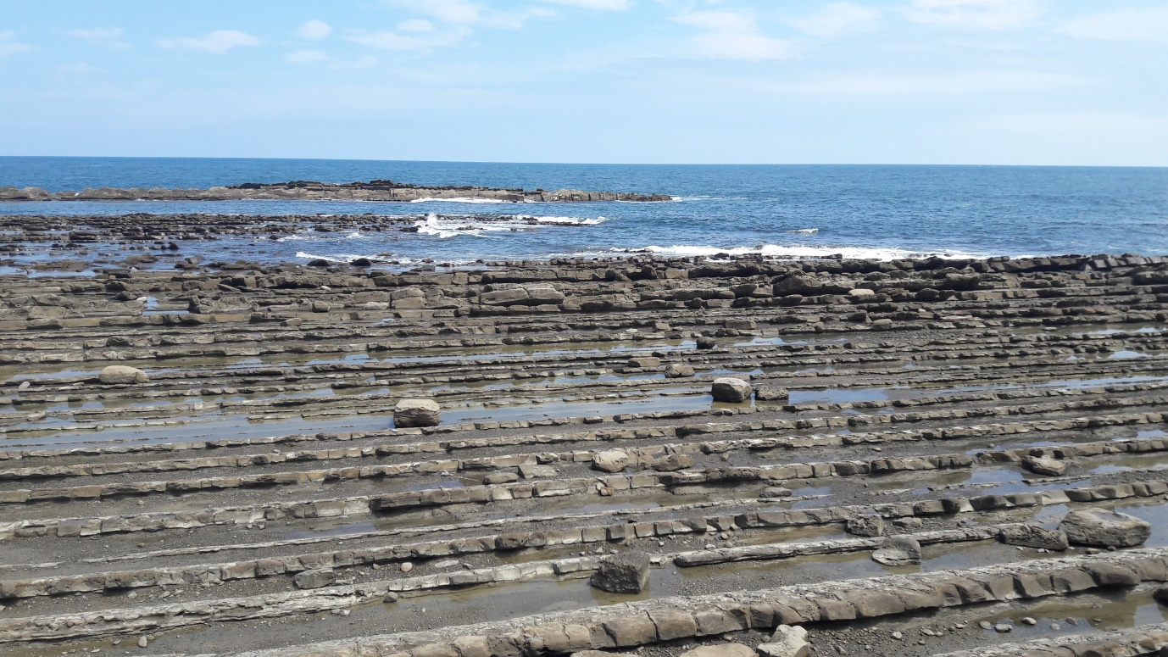
บรรยากาศของชายฝั่งนิจินัน ลักษณะหินเฉพาะที่เกิดจากการกัดเซาะของน้ำทะเลกับชั้นหินที่เป็นหินทรายสลับกับหินโคลนที่มีการ Folding เป็นภาพที่สวยงามแก่ผู้ได้พบเห็น

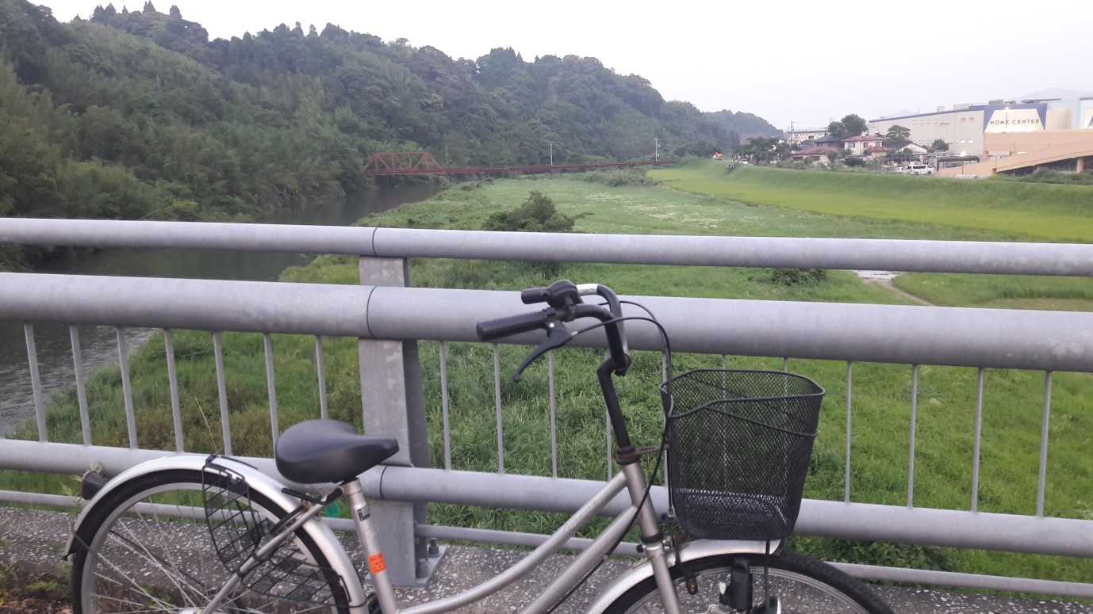
บรรยากาศของเมืองมิยาซากิโดยทั่วไป มีทุ่งนาและต้นไม้ ธรรมชาติสมบูรณ์

กรุณาส่งแบบฟอร์มนี้กลับมาที่งานวิเทศสัมพันธ์ ในรูปแบบไฟล์เท่านั้น โดยท่านสามารถส่งตัวรายงานเป็น File word และ attached รูปภาพ แยกต่างหากมาใน email ครับ

